Guía de Trabajo 7 de Artes Musicales 1º Básicos
1°
Básico

Nombres_____________________________________________________________________
Apellidos_____________________________________________________________________
Curso: _____________ Fecha: ________/_________/__________

Objetivo: Conocer y clasificar instrumentos musicales de cuerda. (OA 5)
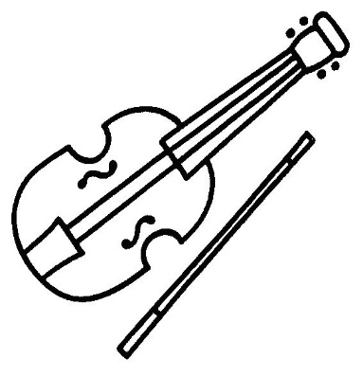
Escucha con atención el audiovideo y luego marca con una “X” los instrumentos que identificaste y luego píntelos.

 

